Федеральное агентство по образованию Российской Федерации

Государственное образовательное учреждение

высшего профессионального образования

**«ГОСУДАРСТВЕННЫЙ УНИВЕРСИТЕТ УПРАВЛЕНИЯ»**

**Институт бизнеса в строительстве и управления проектом**

специализация

**«Управление проектом»**

**КУРСОВОЙ ПРОЕКТ**

**по дисциплине**

**«УПРАВЛЕНЧЕСКИЕ РЕШЕНИЯ»**

Тема: «Алгоритм разработки, принятия и реализации управленческих решений»

### Москва 2011

Введение.

Процесс управления представляет собой сложный, непрерывный, динамичный и целенаправленный процесс воздействия управляющей системы на управляемый объект при помощи различных методов и средств для достижения поставленных целей. Основу процесса управления составляют решения и деятельность, связанная с их подготовкой, принятием и реализацией.

**Управленческое решение** – это основное **звено процесса управления, формула воздействия** управляющей системы на управляемую, результат управления. По существу, процесс управления сводится к фиксации и анализу ситуации, выработке и реализации решений. Можно сказать, что управленческое решение – это центральный стержень, вокруг которого вращается жизнь организации.

Решение определяет программу действия системы управления для достижения поставленных целей. Эта программа устанавливает сроки и границы действий, круг исполнителей и их задачи, методы и средства, с помощью которых можно достичь определенных результатов, и критерии их оценки.

Управленческие решения возникают при реализации функций управления, поскольку каждая функция представляет собой отдельные направления, виды воздействия, оказываемые управляющей системой на объект управления. Решение - это промежуточный и конечный **продукт** в каждой функции управления, отражающий в своем содержании специфические черты каждой функции. Решение формулирует тип воздействия и тип действия, связанного с этим воздействием. Управленческие решения как форма связывают сущность (воздействие) и содержание (функции) управления.

Решение не является конечной целью управления, оно служит **средством достижения** цели управления. Таким образом, управление неразрывно связано с принятием и реализацией решений: там, где нет решений – нет и управления.

**Субъектом** всякого решения как мыслительно-психологического и волевого акта является человек. В разработке, принятии и реализации решений выражается и проявляется мировоззрение и мышление людей, их поведение, сознательная целенаправленная деятельность.

Человек, появляясь на свет, практически сразу же начинает принимать решения, поскольку принятие решений – это выбор определенного варианта действий из нескольких возможных. В процессе становления человек проходит путь от интуитивно-эмпирического решения простых проблем, связанных с личными интересами к решению более сложных проблем, связанных с общением, взаимоотношениями, социумом. С началом профессионального развития круг и сложность проблем расширяется, решения переносятся в деловую, профессиональную сферу, зависят от множества факторов, интересов, условий и связей между ними, многие из которых очень трудно, почти невозможно определить. Решение таких проблем требует применения выработанных наукой и подтвержденных практикой схем и механизмов принятия и реализации решения.

Принятие управленческого решения – **исключительная задача** руководителя любого уровня. Необходимость принятия решения пронизывает все, что делает руководитель, формулируя цели и добиваясь их достижения. Поскольку принятые решения касаются не только менеджера, но и других работников, а во многих случаях — всей фирмы, корпорации, понимание природы и сути принятия решений чрезвычайно важно для каждого, кто хочет добиться успеха в области современного менеджмента.

Принятие управленческих решений – **сложный и многогранный процесс**, требующий от руководителя интеллекта, глубоких знаний, инициативы и творчества. Для принятия качественного решения руководитель должен уметь перспективно мыслить, собирать и анализировать информацию, рационально организовывать процесс подготовки, выработки и реализации решений, пользоваться накопленным опытом и интуицией. Таким образом, умение подготавливать и принимать решения, нести ответственность и контролировать их выполнение – становится основными **качествами** успешного руководителя.

Концепция принятия решений в качестве одного из элемен­тов управления организацией рассматривает решение как созна­тельный выбор из ряда альтернатив. С одной стороны, оно явля­ется «выводом» (не всегда в логическом смысле) из не­которых предпосылок, ему предшествует информационный про­цесс, осуществляемый на более или менее рациональной основе, с применением научных или эмпирических методов, определенных технических средств и т. п. С другой стороны, решение — это субъективное (индивидуальное или коллективное) «действие», ко­торому предшествуют другие, в том числе познавательные и ана­литические действия людей, объединенных организационными взаимосвязями. Рассмотрение решения как организационного дей­ствия как раз и позволяет синтезировать в единой концепции научно обоснованные системно-кибернетические принципы иссле­дования сложных хозяйственных объектов и одновременно ре­альную социально-психологическую форму реализации процессов управления.

Итак, что же такое управленческое решение? Существует достаточно много определений, большинство их которых можно отнести к трем подходам к определению понятия «Управленческое решение». Это предметный подход, процессный подход и смешанный. В соответствии с этими подходами можно привести следующие определения понятия «Управленческое решение»:

**Управленческое решение** – сознательный выбор наиболее предпочтительного варианта поведения, направления действий из множества возможных.

**Управленческое решение** – средство преодоления разрыва между желаемым и действительным состоянием системы.

**Управленческое решение** – выбранный вариант воздействия, продукт, результат управленческого труда.

**Управленческое решение** – волевой акт руководителя, направленный на формирование определенного поведения работников.

**Управленческое решение** – последовательность этапов действий по разрешению проблемы.

В качестве **признаков,** определяющих управленческое решение можно выделить:

* наличие проблемной ситуации;
* наличие альтернатив для выбора;
* наличие цели: бесцельный выбор не рассматривается как решение;
* необходимость волевого акта лица, принимающего решение, так как решение принимается в борьбе интересов и мнений;
* определяет действия объекта и субъекта управления и ведет к практическим результатам.

Теоретическая часть ( Алгоритм).

Процесс выработки и реализации управленческого решения — это деятельность, осуществляемая по определенной технологии с использовани­ем различных методов и технических средств, направленная на поиск выхода из определенной управленческой ситуации путем формирования, а затем реализации воздействия на объект управления. В организацион­ном аспекте данный процесс представляет собой совокупность законо­мерно следующих один за другим в определенной временной и логичес­кой последовательности этапов, между которыми существуют сложные прямые и обратные связи. Каждому этапу соответствуют конкретные тру­довые действия, направленные на выработку и реализацию решения. Эту повторяющуюся систему действий принято называтьтехнологией процес­са выработки и реализации решений, которую можно представить в виде алгоритма (рис. 6).

Этот процесс является чрезвычайно сложным и запутанным, характеризующимся многообразием обратных свя­зей, возвращением на предшествующие стадии. По образному выражению Г. Саймона, процесс принятия решений представляет собой «колесо в колесе», когда каждая стадия включает в себя все остальные и возможно любое сочетание фаз и стадий в про­цессе разработки проблемы.

Упорядочение этапов и действий, составляющих процесс принятия решений — весьма насущная проблема и для построения организационных структур управления, и для разра­ботки и применения математических, системных, эвристических методов поиска и выбора решений, и для рационализации ин­формационных потоков в организации, и для решения многих других управленческих проблем. Именно поэтому процесс принятия решений до сих пор является предметом исследований многих ученых — прикладников и практиков. На сегодня проблема изучения и совершенствования процесса принятия решений рассматривается как многодисциплинарная, требующая привлечения всего комп­лекса научных дисциплин, группирующихся вокруг науки управ­ления.

Исходный момент в понимании процессов выработки организационных решений лежит в признании охарактеризованного выше принципа «огра­ниченной рациональности» (неполноты знаний) при выработке большинства организационных решений, из которого вытекают два весьма важных общих положения.

Первое — в процессе организационного принятия решений менеджеры, специалисты и другие члены организации имеют дело не с реальными ситуациями во всей их сложности, а с моделя­ми реальных ситуаций, отражающих лишь наиболее существен­ные черты управленческих проблем. Такого рода моделями могут быть словесные, графические и другие полуинтуитивные построения, отражающие определенное понимание проблемы, так же как и более строгие математические и машинные модели.

Второе — процесс организационного принятия решений — это процесс поиска, познания и организационного обучения. Реали­зуемый членами организации и их группами, он тесно сопряжен с процессами «решения проблем» и «творческого мышления» но тому кругу вопросов, которые возникают в процессе хозяйствен­ного управления.

Наиболее обобщающими моделями принятия решений являют­ся абстрактные ситуации выбора из многих альтернатив, имею­щие формальное описание в виде графа («дерева») решений. Каждая из этих моделей характеризуется наличием множества альтернативных путей перехода из начального состояния системы в ее конечное состояние, среди которых следует выбрать путь, приводящий к наиболее предпочтительному (с точки зрения не­которого критерия) конечному состоянию. В таких моде­лях каждый из альтернативных вариантов должен быть четко определен, исчерпывающим образом оценены его последствия, установлены связи с другими вариантами и через них с конечным состоянием системы.

Если такого рода задача имеет небольшую размерность, то проблема выбора наилучшего решения становится тривиальной и сводится к перебору и оценке всех возможных путей, приводя­щих к конечному исходу. Кардинальная сложность задачи состо­ит в том, что ее размерность для сколько-нибудь реальных си­стем принятия решений оказывается необозримой и исключает возможность полного перебора вариантов. Поэтому большое зна­чение для совершенствования принятия сложных решений при­обретают методы решения комбинаторных задач. Но для многих реальных ситуаций такие задачи не формализуются, в них неизвестны ни алгоритмы или правила получения всех возможных альтернативных ходов, ни четкие критерии оценки положитель­ных, отрицательных или нейтральных последствий каждого из них.

В результате применение методов моделирования в системах принятия решений варьируется в весьма широких диапазонах: от физического и игрового моделирования до математических моделей и машинной имитации. При этом для наилучшего построения процессов принятия решений важны нормативные модели, цель которых — способствовать выработке курсов действий, наиболее целесообразных с позиций некоторых критериев, а для лучшего понимания этих процессов полезны дескриптивные (описатель­ные) модели, цель которых — отразить, как в действительности функционирует и развивается организационная система принятия решений.

Блок-схема алгоритма принятия решений (рис. 6) ориентирована на определен­ный класс (вид) решений — концептуальные стратегические решения. Следует отметить, что:

* на этапах 1, 7 существенное влияние оказывает внешняя среда.
* на этапах 2, 3, 5, 6, 13, 17—19, 24, 25 существуют альтернативы. Из соответствующих прямоугольников выходят две линии со стрелками — «да», «нет».
* на этапах 7, 8, 10, 11, 16, 19, 20, 22, 23 осуществляются несколько процедур, требующих наиболее напряженной умственной работы.

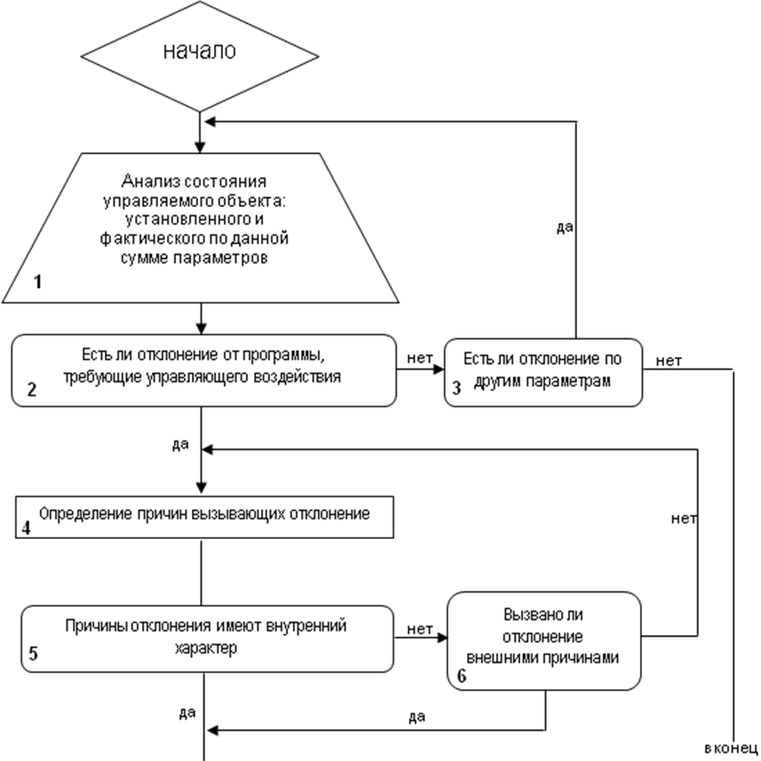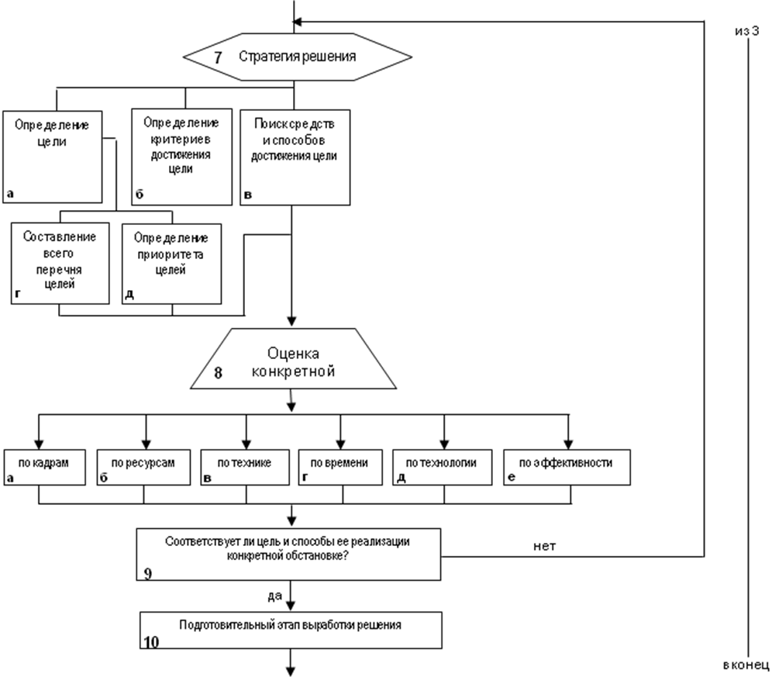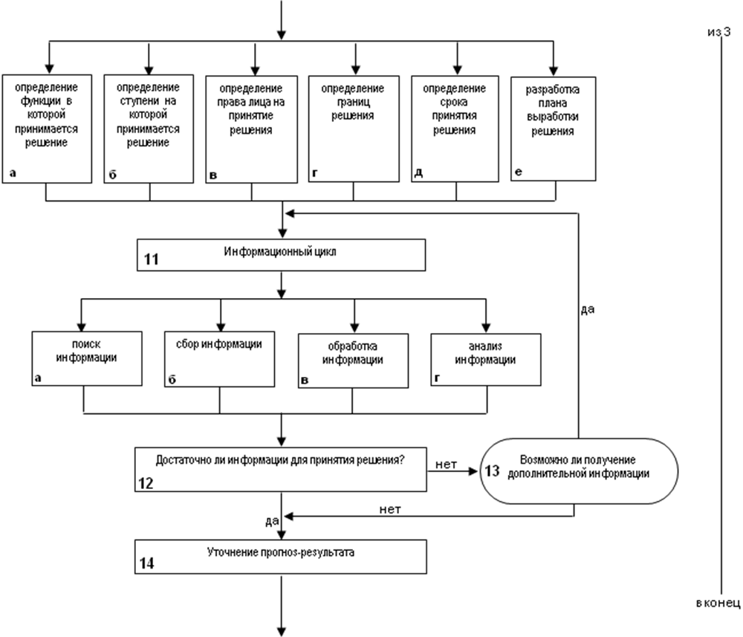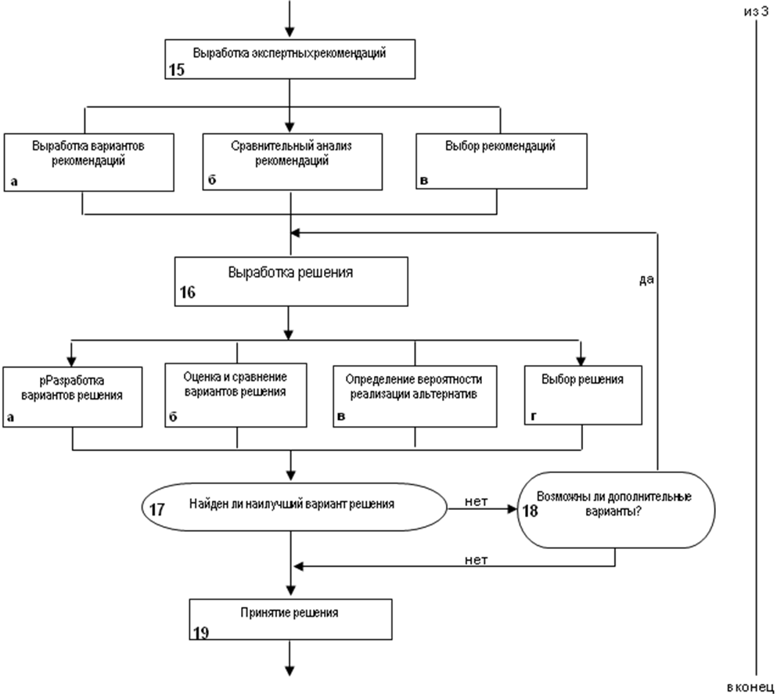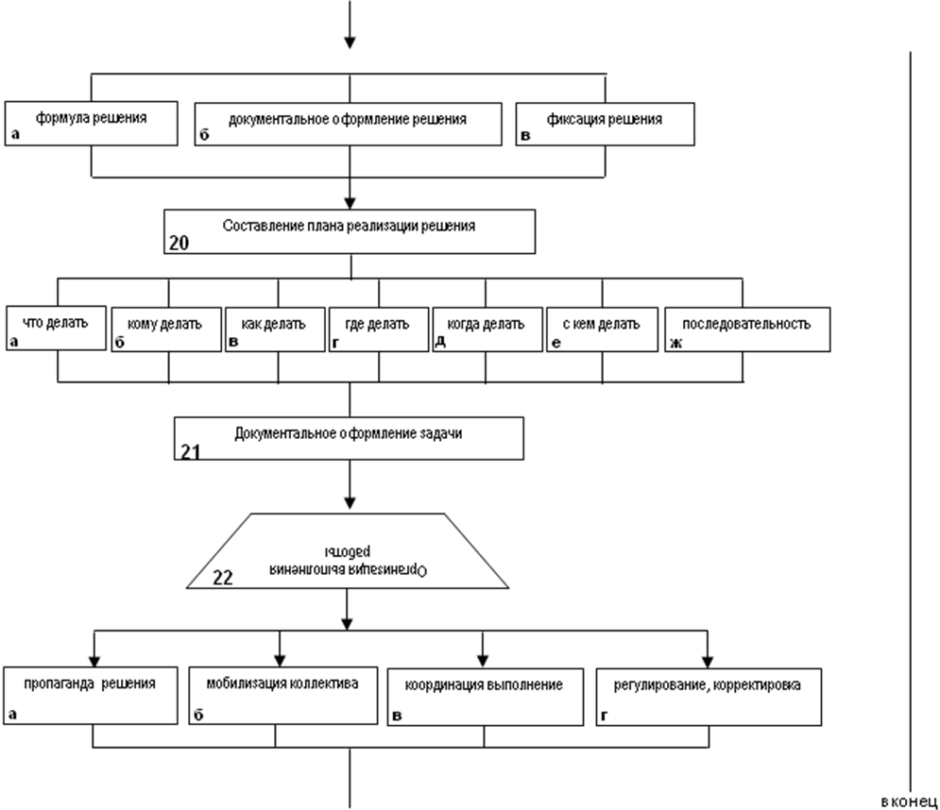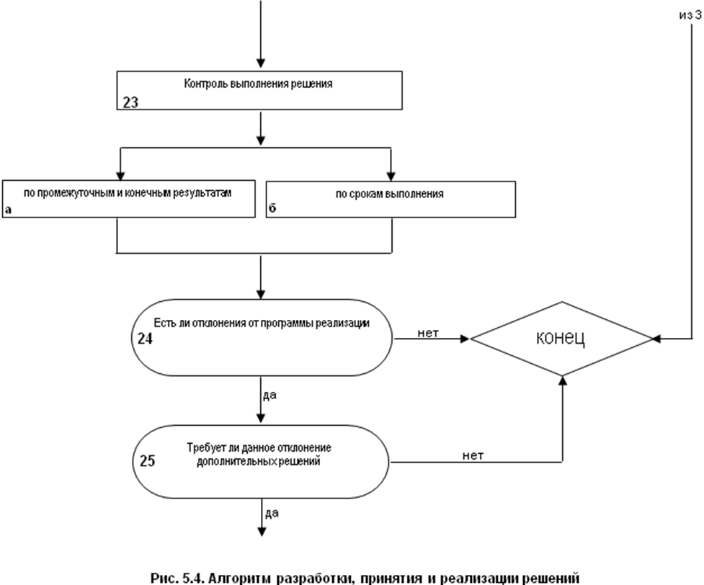

**Этап 1**. Анализ фактического состояния объекта управления на основе кон­трольной информации проводится по определенной сумме параметров.

Этап состоит из следующих процедур:

1. Получение контрольной информации (сигнала);
2. Уточнение количества контролируемых параметров;
3. Определение желаемых показателей;
4. Определение фактических показателей (параметров системы)

Для адекватного представления ситуации используются не только количественные данные, но и данные качественного характера.

**Этап 2**. Определение наличия отклонений от программного состояния в на­стоящем и возможности их возникновения в будущем, устранение или предотвращение которых требует управляющего воздействия. На этом эта­пе необходимо принимать во внимание прогнозную информацию о буду­щем состоянии объекта управления и окружающей среды, с тем чтобы предвидеть возникновение противоречия, предотвратить его усугубление и появление конфликтной ситуации. В случае «нет» переходим к этапу 3, в случае «да» — к этапу 4.

**Этап 3**. Если установлено, что по сумме контролируемых параметров откло­нений нет, то при их отсутствии и по другим параметрам процесс заканчи­вается. Если же отклонения имеются или есть предпосылки их возникно­вения, то следует вернуться к этапу 1.

**Этап 4**. Анализ ситуации и определение причин отклонений. При положи­тельном ответе на этапе 2 приступаем к изучению ситуации и характерис­тике причин, вызвавших отклонение. Для диагностического анализа в ряде случаев целесообразно привлечь группу экспертов, сформированную из опытных высококвалифицированных специалистов.

Анализ сложившейся ситуации и определение причин отклонений позволяю идентифицировать проблему, проанализировать и структурировать ее.

Большое внимание придается построению механизмов реги­страции проблем в системе принятия решений. Отмечается, в частности, что для многих ситуаций решений трудно выявить, какого звена организации на самом деле касается обнаруженная проблема. Так, нарушение графиков выпуска продукции завода может оказаться в конечном итоге следствием того, что имеются крупные недостатки в подготовке производства изделий из-за пло­хой координации конструкторско-технологических служб, а умень­шение съема продукции с единицы производственных мощностей проистекать из-за простоев, вызываемых трудовыми конфликтами.

Центральным моментом при этом является дифференцированный подход к выявленным проблемам. Деление проблем на «хорошо структуризованные», «слабо структуризованные» и «неструктуризованные» отражает раз­личную степень неопределенности (неполноты знаний) о пробле­ме, а решений на «программируемые» и «непрограммируемые» — различие в степени формализации процедур, на основе которых могут быть получены решения.

**Этап 5**. Причины, вызвавшие отклонение, могут быть внутренними или вне­шними по отношению к системе. Если установлено, что причины отклоне­ния внутренние, переходим к этапу 7, в случае «нет» — к этапу 6.

**Этап 6**. Устанавливаем, являются ли причины отклонения внешними. В слу­чае «да» переходим к этапу 7, при отрицательном ответе необходимо вер­нуться к этапу 4 и установить причины и характер отклонений.

Как же действует организа­ция, когда зарегистрирован и осознан сигнал возникновения проблемы, появляющийся извне или внутри организации? Устанавливается, что в реальных условиях выявле­ние проблемы не означает автоматически начала ее решения. Здесь, как показывают наблюдения, возможна реакция трех ви­дов.

Первая — хотя проблема существует, ее не будут пытаться решать, так как это не может быть сделано в приемлемые сро­ки, не оправдывает ожидаемых затрат на выработку и реализа­цию соответствующего курса действий, но чаще всего из-за того, что организация не в силах повлиять на факторы, порождаю­щие проблему.

Вторая — проблема типична и стандартна для организации. Симптом ее проявления сразу же ведет к применению однознач­но определенного шаблона организационных действий — это так называемый «обусловленный ответ» на проблемную ситуацию, связанный с быстрым принятием решения.

Третья — проблема может и должна быть решена, но ее наи­более предпочтительное решение не очевидно. Это требует реали­зации полного аналитического цикла поиска, оценки, выбора ее решения, связано с вовлечением в процесс принятия решений специалистов по отдельным аспектам проблемы, с использовани­ем количественных методов и ЭВМ, с налаживанием контроля для сопоставления фактических результатов с желаемыми и с обрат­ными связями в процессе принятия решений.

Принадлежность проблемы к одному из названных типов оп­ределяется двумя основными характеристиками: частотой появле­ния проблемы и наличием в организации установленных прин­ципов, правил, процедур для ее решения. Наибольший удельный вес в производственных организациях, как считается, занимают стандартные, повторяющиеся проблемы, для которых докумен­тально оформлены или традиционно применяются определенные программы и правила решения (методики разработки графиков запуска-выпуска изделий, контроля качества, начисления зарпла­ты, действия в случае остановки технологической линии, наруше­ния трудовой дисциплины и т. п.). Здесь и частота появления проблемы, и степень осознанности и традиционности для органи­зации достигают наивысшего уровня.

Другие нередко возникающие проблемы — те, которые являют­ся единичными и новыми для данной организации, но достаточ­но распространены в практике деятельности других организаций данного типа. Примером может служить проблема выбора места для строительства нового аэропорта вблизи населенного пункта. Для таких проблем наилучший путь — обращение к опыту дру­гих организаций, заимствование уже выработанных принципов и методов подготовки решений, сосредоточение на специфических условиях возникновения проблемы с тем, чтобы найти аналогич­ные условия и решения за пределами данной организации. Этот тип проблем, как и предыдущий, в наибольшей степени связан с выработкой адаптивных решений, не влияющих кардинальным образом на структуру системы и на установившиеся в ней курсы действий, а всего лишь позволяющие довести некоторые целевые характеристики до удовлетворительного уровня, без пересмотра самих целей.

Наконец, иногда возникают проблемы, которые по своей при­роде уникальны, нетипичны для данной организации. Здесь важ­но определить, действительно ли обнаруженная нетипичная про­блема — случайное явление, которое вряд ли в будущем повто­рится (например, крупная авария в энергетической системе) иле же это первое возникновение проблемы, которая в будущем станет типичной для организации (например, распределение заказов внутри корпорации в условиях образования ее нового зарубежно­го филиала). И в том, и в другом случае отсутствуют установив­шиеся принципы и программы решения проблем. Их надо заново выработать на основе аналитического процесса. При этом, если для проблемы случайного и тем более кризисного характера не­обходимо быстрое решение, где решающую роль приобретает при­влечение наиболее квалифицированных экспертов, то для новой проблемы устойчивого характера степень ее разностороннего изу­чения и оценки должна быть намного глубже и построено не только само решение, но и методика его последующего получе­ния. Именно эти типы проблем в наибольшей степени связаны с пересмотром структуры системы, ее целей, принципов работы, взаимоотношений с внешним окружением и т. п. (т. е. с так называемыми «инновационными» решениями).

**Этап 7**. Этап определения стратегии решения. Этот этап сложный и ответ­ственный. Он включает постановку цели, определение критериев дости­жения цели, поиск средств и способов ее достижения.

Для определения главной цели составляем полный перечень целей, а затем на основе количественной и качественной характеристик каждой из них выявляем приоритет какой-либо одной.

Особое значение на данном этапе имеет прогностическое обоснование цели. Прогнозное исследование может быть направлено как на определение реально достижимой, отвечающей потребностям общественного развития цели, так и на поиск средств и способов достижения поставленной цели.

Определение и декомпозиция целей связана с формулированием главного ограничителя на организационное поведение – целей организации.

Цели выражают в про­цессах принятия решений два главных момента:

— некоторую конечную точку (состояние системы), которая должна быть достигнута с помощью путей и средств, которые предстоит выявить и реализовать;

— функцию (критерий), которая должна быть использована для оценки последствий альтернативных курсов действий.

Декомпозиция цели основывается на трех исходных предпосылках:

1. система, принимающая реше­ние, рассматривается как внутренне однородная единица, управ­ляемая по конечному состоянию выхода, единому для всей си­стемы;
2. система, принимающая решение, представляет собой множество относительно автономных и взаимодействующих эле­ментов, объединяемых единой целью;

3) система распадается на множество отдельных подсистем, которые имеют самостоятельные несоизмеримые и конфликтные цели.

**Этап 8**. Оценка конкретной обстановки. После разработки стратегии реше­ния необходимо провести оценку обстановки по кадрам (а), ресурсам (б), технике (в), времени (г), технологии (д), эффективности (е) в настоящем с учетом тенденций изменения этих условий в перспективе.

**Этап 9**. Устанавливаем исходя из информации, полученной на этапе 8 (а) — (е), соответствует ли выбор цели и способов ее достижения реальной об­становке. В случае «нет» необходимо вернуться к этапу 7 и вновь пере­смотреть стратегию решения, в случае «да» переходим к этапу 10.

**Этап 10**. Подготовительный этап выработки решения, определение круга должностных лиц и функциональных подразделений, которые необходимо включить в ход процесса, а также ответственных за выполнение конкрет­ных работ и должностного лица соответствующей ступени иерархии управ­ления, имеющего право на окончательное принятие решения. Результатом подготовительного этапа должен быть план работ по выработке решения.

**Этап 11**. После подготовительного этапа следует информационный. На этом этапе осуществляются поиск, сбор и обработка необходимой для приня­тия решения информации: (а) — (г).

Можно выделить основные требования к качеству информации для принятия управлен­ческого решения:

• своевременность;

• достоверность (с определенной вероятностью);

• достаточность;

• надежность (с определенной степенью риска);

• комплексность системы информации (по качеству и ресурсоемкости товара, условиям по стадиям жизненного цикла товаров данного предприятия и конкурентов и т.д.);

• адресность;

• правовая корректность информации;

• многократность ее использования;

• высокая скорость сбора, обработки и передачи данных;

• возможность кодирования;

• актуальность информации.

**Этап 12**. Анализируем, достаточно ли собранной информации для принятия решения. В случае «нет» переходим к этапу 13, в случае «да» — к этапу 14.

**Этап 13**. Устанавливаем возможность получения дополнительной инфор­мации. В случае «да» — возврат к этапу 11, в случае «нет» переходим к этапу 14.

**Этап 14**. Уточнение прогноза результата. На основании всей собранной информации уточняем объективные условия и возможности достижения цели, а также анализируем возможные изменения в ходе этого процесса и их влияние на конечный результат.

**Этап 15**. Выработка экспертных рекомендаций по элементам решения. В ходе рассматриваемого процесса неоднократно прибегаем к рекомен­дациям экспертов, что вызвано, во-первых, наличием не формализуемых ситуаций, явлений и факторов; во-вторых, желанием повысить эффективность формальных методов (область применения ко­торых ограничена), сочетая их с эвристическими. Вместе с тем привле­чение экспертов позволяет при необходимости получать дополнительную информацию посредством усреднения мнений высококвалифицирован­ных специалистов.

**Этап 16**. Выработка решения. Изучив особенности ситуации, определив глав­ную цель и всесторонне оценив обстановку на основании полной, досто­верной и своевременной информации, осуществляем разработку возмож­ных вариантов решения, их оценку и сравнение. Возможные альтернативы решения удобнее всего разрабатывать при помощи моделирования.

В случае не формализуемости ситуации или в условиях дефицита вре­мени альтернативы решения можно успешно разрабатывать при помощи эвристических методов (методы Дельфи, консенсуса, мозговой атаки и пр.).

Возможные варианты решения оцениваются по соответствующим критериям оптимальности и эффективности. Альтернативы следует срав­нивать с учетом последствий (экономических, социальных и т.п.) для каж­дого варианта решения. В результате сравнения и оценки альтернатив выбираем наилучшее решение.

Анализ организационных процессов принятия решения показывает, что непосредственный поиск альтернатив осущест­вляется не по законам интеллектуальной деятельности отдельных людей, а в условиях ряда ограничений, накладываемых на этот поиск организацией. Считается при этом, что альтернативы ре­шений генерируются и исследуются:

во-первых, от простых ре­шений к сложным,

во-вторых, от максимально контролируемых курсов действий к тем, которые включают плохо контролируемые факторы внешней среды,

в-третьих, от немедленных решений к таким, осуществление которых требует реализации долгосрочных курсов действий.

Поиск решений в организации обычно идет сра­зу по трем направлениям с тем, чтобы «сэкономить усилия» на достижение определенной цели. Это зачастую наносит ущерб вы­работке кардинально новых решений по нестандартным сложным проблемам, и поэтому в современных организациях анализ реше­ний выделяется в самостоятельную функцию.

Для сложных проблем очень сильна обратная связь стадии поиска альтернатив со стадиями формулирования проблемы и определения целей, т. е. в процессе анализа происходит значитель­ное изменение взглядов и на причины возникновения проблем, и на возможные направления их решений.

Оценка последствий альтернатив — одно из наиболее трудоем­ких действий, связанных прежде всего с использованием эконо­мических методов сопоставления затрат и результатов, но, кроме этого, расширяемых в последнее время за счет рассмотрения и других неэкономических последствий и факторов. В большинстве методик три основных измерителя последствий раз­рабатываемых курсов действий закладываются в основу оценки альтернатив: выгода с учетом факторов риска и неопределенности; затраты с учетом рационального использования ограниченных ресурсов; время как фактор, влияющий и на выгоды, и на за­траты.

Именно поэтому столь многочисленны разработки в области формального моделирования выбора в условиях неполноты инфор­мации. Традиционная классификация моделируемых проблем разделяет их на проблемы, возникающие в условиях определенности (когда последствия каждого курса действий од­нозначно известны), риска (когда известно распределение вероят­ностей исходов действий) и неопределенности (когда последствия могут быть выявлены, но с неизвестной вероятностью появления). Различные методы построения «матриц исходов», «деревьев ре­шений» основаны на применении разных методов прогнозирова­ния значений исследуемых характеристик. Обработка платежных матриц осуществляется на основе критериев максимизации «ожи­даемой ценности» или «ожидаемой полезности» альтернатив и различного рода критериев в условиях конкуренции и в «игро­вых» ситуациях (критерий Лапласа, пессимизма, оптимизма, со­жаления и т. п.). В последнее время наблюдается стирание различий между постановкой задач в условиях риска и в усло­виях неопределенности, поскольку в последнем случае все чаще используются субъективные вероятности событий, полученные из опросов экспертов и менеджеров. Даже если используются детер­минированные модели для анализа решений, применяются спе­циальные процедуры варьирования исходных параметров с целью определения их влияния на порядок предпочтения анализируе­мых альтернатив. Среди них «анализ чувствительности» (варьиро­вание параметров модели), «анализ случайностей» (изменение критериев и ключевых предпосылок о поведении внешней среды), «анализ на усиление» (рассмотрение ситуаций, где создаются предпосылки, особенно благоприятные для какой-либо альтерна­тивы) .

Измерение затрат в большинстве исследований осуществляет­ся на базе традиционных методик калькулирования расходов и анализа стоимости соизмерения капитальных и текущих затрат, «дисконтирования» затрат во времени, учета косвенных расходов. Медленно, но неуклонно расширяется в практике оценки затрат применение математико-статистических методов для исчисления долларовых оценок неэкономических по­следствий реализуемых курсов действий. При этом особое зна­чение придается определению полного перечня ресурсов, ограни­ченных по отношению к данной альтернативе, включая не только материальные и технические ресурсы, но и персонал, информа­цию, условия природной среды и т. п. Рекоменду­ется обосновывать выделение резервов на случай непредвиденных осложнений.

Фактор времени учитывается при этом как на основе много­численных и разнообразных методик приведения («дисконтиро­вания») затрат и результатов к единому моменту времени, так и с помощью построения специальных графиков изменения затрат, выгод и чистой прибыли во времени или же на основе выработки долгосрочных стратегий осуществления принимаемых курсов дей­ствий.

Исходя из условий возникновения и характера проблемы, применяются два подхода к выработке таких долгосрочных стра­тегий. Один состоит в разработке жестко заданной траектории развития на будущее и характерен для условий стабильной внеш­ней среды; другой состоит в отказе от долгосрочного внутрифир­менного планирования и в ориентации на выработку многоэтап­ных стратегий, состоящих в принятии лишь краткосрочных ре­шений. В последнем случае упор делается на создание механизма обратной связи по отношению к реализации решения с целью периодического пересмотра краткосрочных планов и программ в зависимости от хода их выполнения.

**Этап 17**. Выработанный проект решения следует всесторонне обсудить на специальном совещании при участии представителей общественных орга­низаций, непосредственных разработчиков проекта решения, высококва­лифицированных специалистов и производственников. Цель обсуждения — внесение замечаний и дополнений к представленному проекту решения, а также анализ того, найден ли наилучший вариант. В случае «да», приняв к сведению высказанные замечания и дополнения к решению, переходим к этапу 19, в случае «нет» — к этапу 18.

**Этап 18**. На этом этапе следует установить, возможны ли дополнительные варианты решения. При положительном ответе — возврат к этапу 16, при отрицательном переходим к этапу 19.

**Этап 19**. Принятие решения. На этом этапе руководитель единолично или коллегиально (совместно с представителями общественных организаций и специалистами) анализирует решение, приложенные к нему материа­лы и выбирает окончательный вариант. Принятое решение фиксируется и оформляется соответствующими документами, в которых указывают­ся: цель решения; перечень мероприятий, подлежащих реализации; от­ветственные за выполнение этих мероприятий; сроки реализации реше­ния и т.д.

Целью этого этапа является отбор наиболее предпо­чтительной альтернативы или «принятие решения» в узком смыс­ле этого слова. Его осуществление — прерогатива ответственных руководителей, исходя из распределения полномочий и ответствен­ности в организационной системе. Автоматизация выбора решений на основе оптимальных или других моделей применяется, как правило, к высокоспециализированным и формализованным проблемам управления технологическими процессами. В случае если методы оптимального программирования используются для анализа сложных хозяйственных проблем, на высший уровень руководства выдается несколько вариантов планов для разных исходных условий, закладываемых в модель. Широко распростра­нена практика подготовки графиков изменения «оптимального» решения в зависимости от изменения исходных условий в вероят­ном диапазоне. Принцип «единоначалия» достаточно последовательно выдерживается в реальных системах принятия хозяйственных решений. Вместе с тем расширяется практика «группового принятия решений», основная цель которого — не ликвидировать прерогативы высших руководителей, а оценить предлагаемое решение с позиций требований разных функциональ­ных сфер деятельности и уже на предварительной стадии создать условия для эффективной реализации принимаемого курса дей­ствий.

**Этап 20**. На основании приказа или распоряжения разрабатывается план реализации принятого решения, что рекомендуется делать при помощи сетевой матрицы. Для этого нужно составить перечень работ и указать, кто, как, когда, с кем, где и в какой последовательности должен выпол­нять определенный этап. После этого перед каждым участником ставится конкретная задача: (а) — (ж).

**Этап 21**. Документальное оформление задач.

**Этап 22**. Этап организации выполнения решения включает пропаганду и разъяснение решения, координацию его осуществления, оперативное регулирование и корректировку: (а) — (г). Для обеспечения эффективной реализации решения рекомендуется прогнозировать ход выполнения при­нятой программы действий, факторы, способствующие и препятствующие достижению цели.

Перевод решений в действие считается едва ли не самой тру­доемкой стадией всего процесса принятия решений. Это связано с установлением шагов и этапов по реализации решения, распреде­лением работ по исполнителям, определением вытекающих из это­го полномочий и ответственности. Четыре вопроса требуют ответа на этой стадии: «Кто должен знать о принятом решении? Какие действия следует предпринять? Кто должен это сделать? Каким по своему характеру должно быть действие, чтобы исполнители его реализовали?»

Подчеркивается, что если определение действий по реализации решений и их распределение по исполнителям, как правило, нахо­дит определенную проработку после принятия решения, то два других вопроса, связанных с созданием предпосылок и мотивации к исполнению решений, упускаются из виду. Между тем выработ­ка стандартов исполнения решений и материальных и моральных стимулов к их реализации, так же как и нейтрализация сопротивления выработанным решениям, подчас оказываются критическими факторами в процессах принятия решений.

**Этап 23**. Выполнение решения контролируется по промежуточным и конеч­ным результатам и срокам выполнения программы реализации: (а) — (б). Полученная информация в ходе выполнения решения периодически обра­батывается в целях прогнозирования выполнения программы в течение следующего отрезка времени. Прогнозные данные анализируются с уче­том заданных ограничений и других контролируемых параметров.

**Этап 24**. На основании информации, полученной на этапе 23, определяет­ся наличие отклонений. В случае «нет» процесс заканчивается, в случае «да» переходим к этапу 25.

**Этап 25**. Определяем, насколько выявленные отклонения серьезны (с точ­ки зрения предъявленных к программе требований и ограничений) и нуж­ны ли дополнительные решения. При ответе «нет» следует вернуться к эта­пу 22 и ограничиться простой корректировкой. При наличии серьезных отклонений, требующих воздействия на систему, возникает необходимость возобновить процесс с этапа 1 для выработки и реализации дополнитель­ного решения.

Главное назначение оценки выполнения решений и определения отклонений от программы — замкнуть обратную связь от реализации решений к предыдущим аналитическим и директив­ным стадиям — поиску новых альтернатив, изменению условий постановки проблемы, корректировке решений, а то и к пересмот­ру поставленных целей.

Отсутствие эффективной обратной связи считается до сих пор главным пороком многих организационных процессов принятия решений, приводящим к тому, что принятые курсы действий про­должают оставаться в силе еще долгое время после того, как они перестали соответствовать проблеме и приносить положительные результаты. Для преодоления этой ситуации насущный вопрос — создание в организации способности к прогнозированию ожидае­мых результатов и своевременному анализу фактических данных о хозяйственной обстановке, складывающейся в результате реали­зации решения. Как подчеркивается, в эффективно действующей системе управления должны реализовываться такие функции, как выявление значительных изменений в переменных и связях, яв­ляющихся компонентами решения; установление программ и про­цедур, которые позволят эти изменения выявить; оценка допусти­мых пределов, в которых может быть модифицировано действую­щее решение, или же ситуаций, где необходима выработка нового курса действий.

Таким образом, для современных подходов к анализу процес­са принятия решений характерно его широкое рассмотрение, вы­ходящее далеко за рамки отдельных формализованных и матема­тизированных построений для анализа выбора наилучших реше­ний. В конечном итоге это приводит к необходимости рассмотре­ния всей организации, где процессы принятия решений по многим проблемам реализуются во взаимной связи.

Данный «типовой» алгоритм процесса выработки и реализации управ­ленческих решений, оставляя в полной мере простор для творчества менеджера, позволяет систематизировать решения, упорядочить, подчинить их определенному логическому плану, а также значительно облегчает кон­троль и координацию действий исполнителей. Алгоритм может стать осно­вой при составлении структурно-информационных схем процесса и компьютерных про­грамм решения. На его базе удобно разрабатывать более детальный перечень работ и операций для планирования процесса и осу­ществления других организационных мероприятий, в частности для орга­низации индивидуальной работы руководителя. Важно отметить, что дан­ный алгоритм в практике управления должен применяться творчески, с учетом сложности и значимости решаемой проблемы и таких факторов, как срочность и возможность получения опытных данных.